Ecole maternelle

Conseils aux parents
Week-end « Cinéma »

Chers parents,
nous espérons que cette semaine de reprise du travail à la maison s’est bien passée pour vous tous.
Que diriez-vous d’un week-end sous le signe du 7ème art ?
Que diriez-vous de faire votre propre cinéma avec ce que vous avez à la maison ?
Voici donc une proposition pour se détendre mais aussi pour développer l’éducation à l’image des plus jeunes.
Tout d’abord, des courts métrages qui permettent de maintenir l'attention des enfants et qui sont particulièrement appropriés à l'éducation des plus petits car leurs messages sont variés et leurs univers visuels sont originaux.
Ensuite, place aux artistes de la famille pour fabriquer des jouets « cinématographiques ».
N’’hésitez pas à partager avec nous vos œuvres, nous adorons ça !
Nous espérons que ces propositions permettront d’adoucir le confinement des petits comme des plus grands !
Prenez soin de vous.

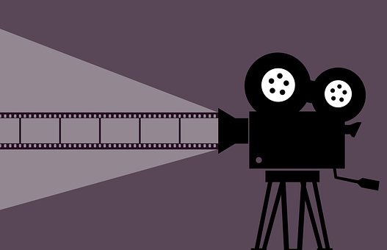
Une séance cinéma en famille, ça vous dit ?
Nous vous proposons de regarder et de partager en famille 5 courts métrages japonais réalisés par Tsuneo Goda : Komaneko, le petit chat curieux.
Synopsis
« Dans la charmante maison de Grand-papa, la vie s'écoule paisiblement au rythme des saisons. Koma, la petite chatte, ne manque ni d'idées, ni d'amis pour occuper ses journées. Mais quelquefois, d'étranges créatures viennent perturber le cours tranquille de l'existence. Heureusement, Koma et ses amis trouvent toujours une bonne solution. »

Nous vous invitons à programmer ces 5 petits films tout au long du week-end, voire de prolonger votre programmation sur plusieurs jours.
Nous vous recommandons aussi d’échanger avec votre enfant à la fin de chaque film. Vous pourrez alors voir ce qu’il en a compris. Encouragez votre enfant à être le plus précis possible pour se faire comprendre et reformulez ses propos en utilisant le vocabulaire le plus précis possible.
Il est possible de proposer à votre enfant de dessiner Koma, voire de fabriquer le personnage avec du carton. Votre enfant pourra alors inventer de nouvelles aventures en le mêlant à ses propres jouets.
Nous vous précisons enfin que ces films d’animation ont fait partie cette année de la programmation du dispositif École et Cinéma Maternelle.
Pour accéder aux courts métrages : https://www.youtube.com/watch?v=N2eBmhkWfl4
Merci à Claire Frayssignes, Conseillère pédagogique DSDEN 92 et Coordinatrice École et Cinéma 92

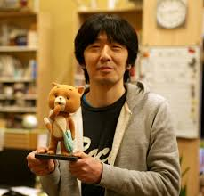

Et si on s’amusait à fabriquer un thaumatrope en famille ?

Le thaumatrope est un jouet inventé au début du XIXe siècle basé sur un principe visuel qui se nomme la « persistance rétinienne ».
Notre œil « imprime » une image fixe déjà vue et la superpose avec une image fixe vue immédiatement après : notre esprit mélange les deux images, il n’en perçoit qu’une seule.

C'est un disque en carton possédant deux dessins distincts sur les faces.
Exemple : un oiseau d'un côté et une cage de l'autre. En faisant tourner rapidement le thaumatrope, nous avons l’impression que l'oiseau est dans la cage.

Lien : https://www.dailymotion.com/video/x6zca7

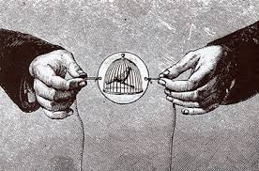

Comment fabriquer un thaumatrope ?

Matériel  - du carton épais  - 2 élastiques ou 1 bâtonnet  - des crayons ou des feutres  - de la colle  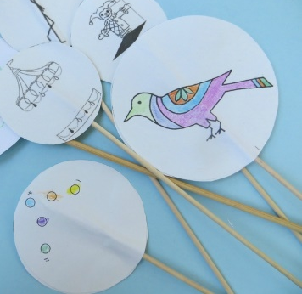 | Étapes  - Découpe un disque dans le carton.  - Sur une face du disque, dessine un poisson.  - Sur l’autre face du disque, dessine un aquarium.  - Perce 2 trous de chaque côté du disque pour y glisser les élastiques.  - Ou colle les deux disques sur le bâtonnet.  Et voilà ! Ton thaumatrope est prêt à fonctionner !  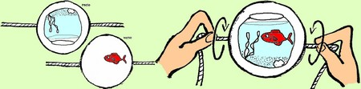  Il est possible d’imprimer des modèles ici : https://upopi.ciclic.fr/sites/default/files/fichiers/thaumatropes_a_imprimer.pdf

Et si on s’amusait à fabriquer un feuilletoscope en famille ?
Le feuilletoscope, inventé au XIXe siècle, est un petit livret de dessins ou de photographies qui représentent une scène en mouvement (par exemple, un personnage ou un animal).
Feuilleté rapidement, un feuilletoscope procure à l'œil l'illusion que le sujet représenté est en mouvement, illusion optique provoquée par la persistance rétinienne.

Vidéo : https://www.youtube.com/watch?v=A_pzw0EbTPg

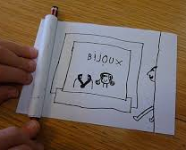

Comment fabriquer un feuilletoscope ?
Matériel : | une feuille de papier | une paire de ciseaux | un crayon à papier | des crayons de couleur ou des feutres

 |  |  | 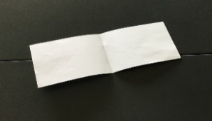
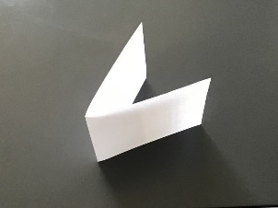 | Je dessine un animal, un objet, un visage…Ici, c’est un poisson.
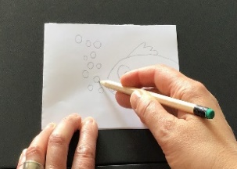  Je redessine le même poisson en le décalquant et en ajoutant un détail. Ici, les bulles d’air. | 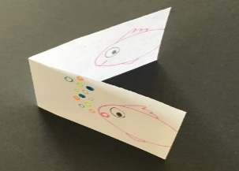 |  | 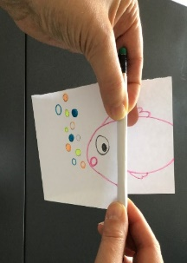  Je roule la 1ère page autour du crayon à papier, bien à plat.
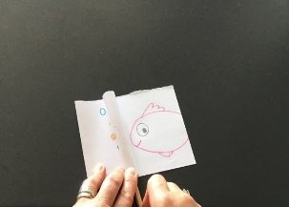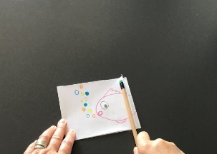
En gardant le crayon enroulé dans la première feuille et en faisant des va-et-vient rapides, des « roulé/déroulé »,
on voit le poisson faire des bulles.
Quelques films à regarder en famille pour s’amuser

https://www.youtube.com/watch?v=-_c15oS5i5I | https://www.youtube.com/watch?v=nyTYNZUd3hQ | https://www.youtube.com/watch?v=vOGhAV-84iI

